Е.Әбдиев: «Білім ошақтары биылдан қалмай пайдалануға берілуі тиіс»

13.07.2023

Мәжіліс депутаты – «AMANAT» фракциясының мүшесі Ерлан Әбдиев Түркістан облысында болды. Халық қалаулысы Қазығұрт ауданына қарасты ауылдық округтерді аралап, жаңадан салынып жатқан білім ошақтарының құрылыс жұмысымен танысты.
Мәселен, депутат Қ. Әбдәлиев ауылдық округінің Аманкелді елді мекенінде бой көтеріп жатқан орта мектептің құрылыс алаңына барды. Жана ғимарат 150 оқушы орнына негізделіп отыр. Халық қалаулысы мердігермен және тапсырыс берушімен жүздесіп, құрылыс жұмысы барысында туындаған мәселелерді талқылады. Аталған нысанның іргетасы былтыр мамырда қалана бастаған еді. Алайда қаржы жетпегендіктен, құрылыс жұмысы тоқтап қалды. Биыл наурызда қажетті қаражат бөлініп, ғимаратты тұрғызу жұмысы қайта жанданды.

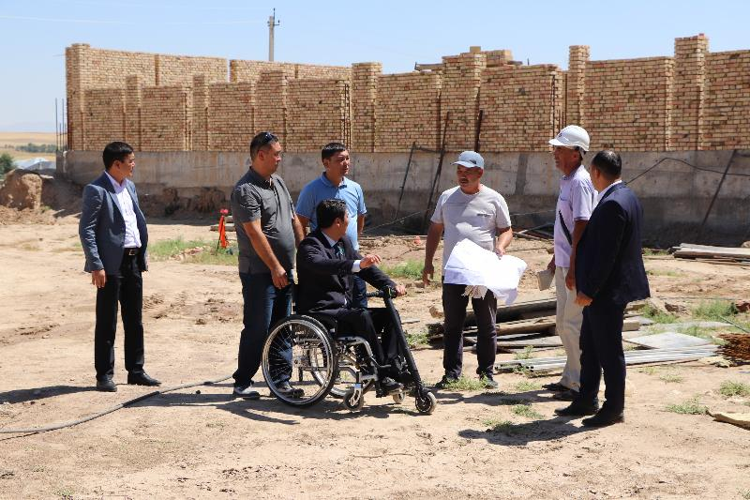

Сонымен қатар, депутат Сарапхана ауылдық округіне де ат басын бұрып, Майлыошақ елді мекенінде салынып жатқан 200 орындық орта мектептің бүгінгі жай-күйіне зер салды. Құрылыс жұмысы 2021 жылы басталған бұл білім ошағы жыл соңына дейін аяқталуы тиіс.
Осылайша, Мәжіліс депутаты қос нысанды аралап, құрылыс жұмысына қатысты ой-пікірін білдірді. Алдағы уақытта атқарылуы тиіс жұмыстарға тоқталды.
«Білім ошақтары биылдан қалмай пайдалануға берілуі тиіс. Оны «AMANAT» партиясы өз бақылауында ұстайды. Бұл біздің сайлауалды бағдарламамызда қамтылған жұмыс. Біз халыққа берген уәдемізді міндетті түрде орындаймыз. Бүгін осы өңірге арнайы келіп, құрылыс жұмысын өз көзіммен көріп отырмын. Нысандар мерзімінде іске қосылуы керек», – деді халық қалаулысы.

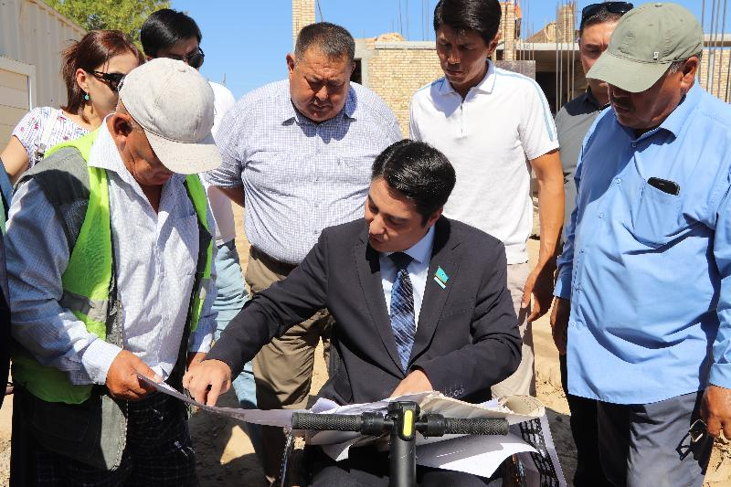

Сондай-ақ, Ерлан Әбдиев салынып жатқан нысандардың сапасына да баса мән беру керек екенін айтып, облыстық құрылыс басқармасына қатаң қадағалауға алуды тапсырды.
Айта кетейік, «AMANAT» партиясының республикалық сайлауалды бағдарламасына сәйкес, 2028 жылға қарай ел аумағындағы 2-ден 6 жасқа дейінгі балалары бар барлық мұқтаж отбасыларды 300 мың жаңа орыннан тұратын мектепке дейінгі білім беру ұйымымен қамтамасыз ету көзделіп отыр. Бұған қоса, алдағы бес жылда кемінде 1,2 миллион ыңғайлы оқушы орнын құруға қол жеткізіліп, апатты және үш ауысымды мектеп мәселесі толық шешіледі. Еліміздегі оқушылардың басым көбісі тек бір ауысымды оқуға көшеді. Жөндеуді және заманауи жабдықтармен қамтамасыз етуді қоса алғанда, еліміздегі үш мың мектеп толықтай жетілдіруден өтеді.
Ал, партияның Түркістан облысындағы бағдарламасына сәйкес, үш ауысымды және апаттық жағдайдағы мектептер мәселесін шешу үшін аманаттықтар 2023 жылы – 33, 2024 жылы – 29, 2026 жылы – 34 мектептің құрылысын жүргізу үшін бюджеттен қаржы бөлінуіне ықпал етеді. Сондай-ақ, партиялықтар «Ауыл – ел бесігі» арнайы жобасы аясында 13 мектепке күрделі жөндеу жүргізуге бюджеттен қаржы бөлуге атсалысады.

